**Userstory:** Я, как пользователь приложения, хочу, чтобы имелась возможность войти в приложение через ВК или логин (почту).

1. **Пользователи:** Неавторизированные пользователи приложения
2. **Место:** Страница входа, личный кабинет
3. **Задачи:** 
   1. Добавить поля для ввода логина, пароля; кнопку для авторизации через ВК; кнопку для входа
   2. Производить процедуру входа в аккаунт при нажатии на кнопку «Войти» на странице входа
   3. Производить процедуру входа в аккаунт с помощью ВК
   4. В личном кабинете добавить информацию о типе аккаунта (Внутренний аккаунт/ВК)
4. **Техническое задание:**

5.1 На форму «Авторизация» добавить поля для ввода логина (почты) и пароля, кнопку для авторизации через ВК, кнопку «Войти» (рис. 1).

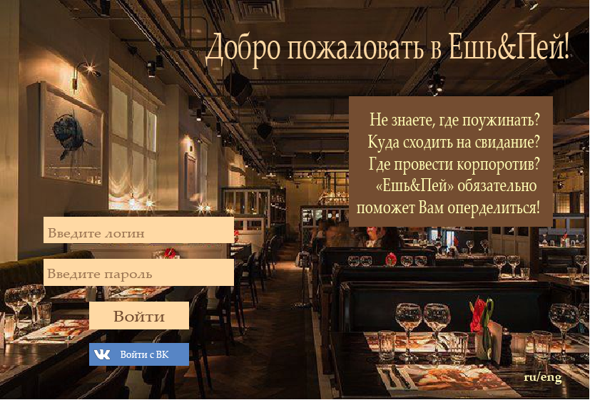

Рисунок 1 – Авторизация

5.2 После ввода корректных данных при нажатии на кнопку «Войти» на форме «Авторизация» (п. 5.1) производить процедуру входа в приложение – заменять текущую форму на личный кабинет.

5.3 При нажатии на кнопку «Войти с ВК» открывать окно для ввода данных (рис. 2). Пользователь вводит в качестве логина номер телефона/почту, привязанные к ВКонтакте, и пароль от своей страницы в ВК (рис. 2).

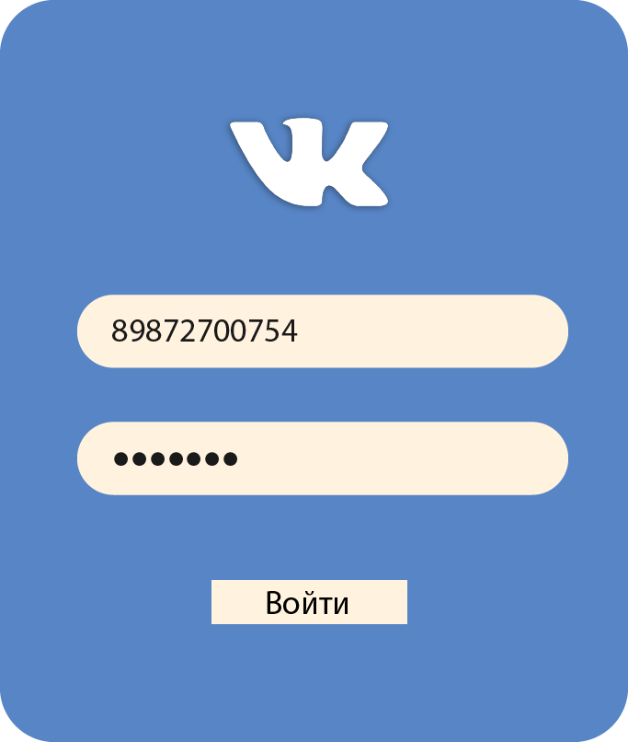

Рисунок 2 - Окно входа через ВКонтакте

После клика на кнопку «Войти» производить авторизацию следующим образом: пользователю приходит СМС-подтверждение с кодом, который он должен ввести в поле для ввода кода. (рис. 3). Если введен верный код, производить процедуру входа в приложение – заменять текущую форму на личный кабинет.

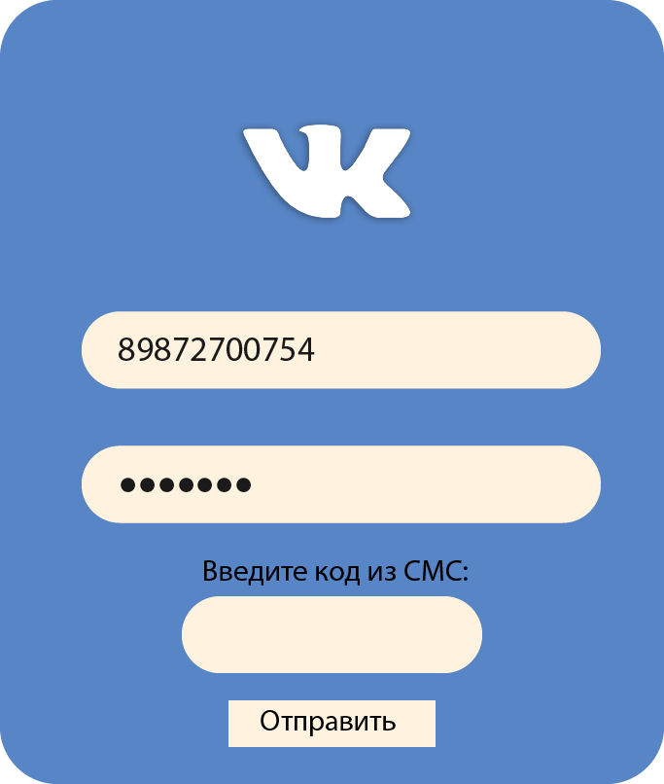

Рисунок 3 - Поле для ввода кода из СМС

5.4 В личном кабинете добавить поле для отображения информации о типе аккаунта (рис. 4)

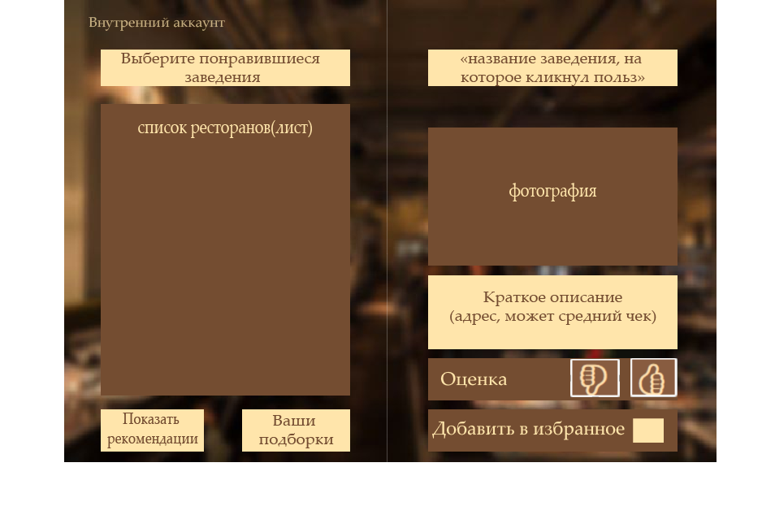

Рисунок 4 - Личный кабинет

1. **Userstory:** Я, как пользователь приложения, хочу, чтобы имелась возможность отправить выбранную (текущую) подборку на почту.
2. **Пользователи:** Все пользователи приложения
3. **Место:** Подборки
4. **Задачи:** 
   1. В подборках добавить кнопку для отправки текущей подборки на почту
   2. При нажатии на кнопку «Отправить на почту» осуществлять процедуру отправления текущей подборки на email, указанный в аккаунте при авторизации.
5. **Техническое задание:**
   1. На форму «Подборка» добавить кнопку «Отправить на почту»

(рис. 5):

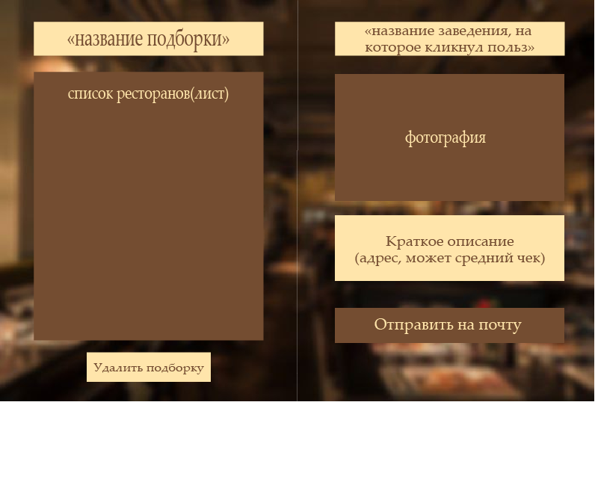

Рисунок 5 - Подборка

* 1. При нажатии на кнопку «Отправить на почту» (п. 5.1) осуществлять процедуру отправления текущей подборки на email, указанный в аккаунте при авторизации. В сообщении подборка отправляется в виде списка заведений, находящихся в данной подборке (рис. 6, рис.7).

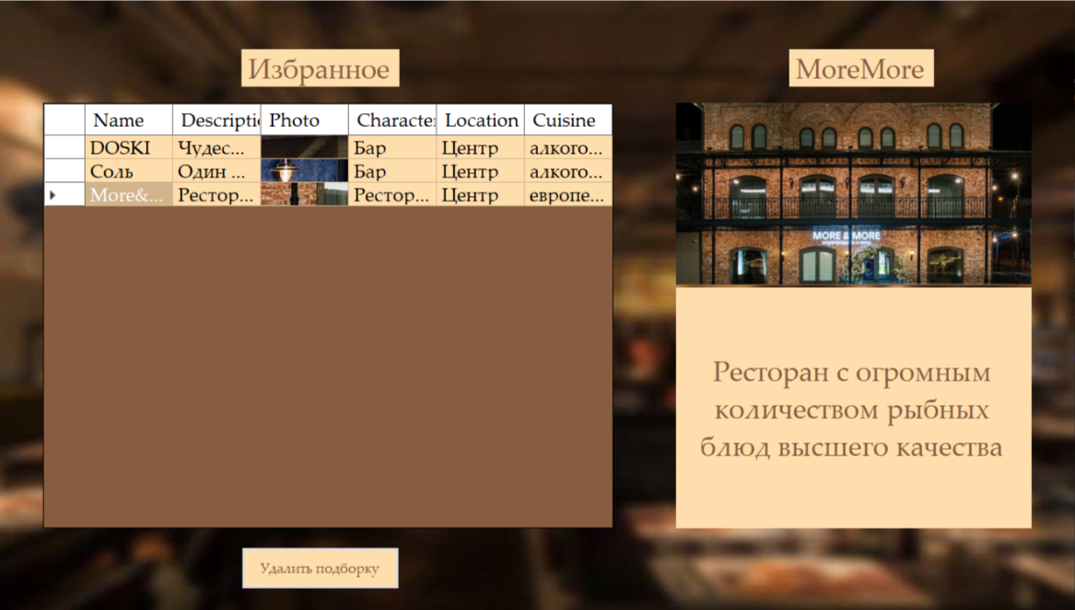

Рисунок 6 – Пример содержания подборки

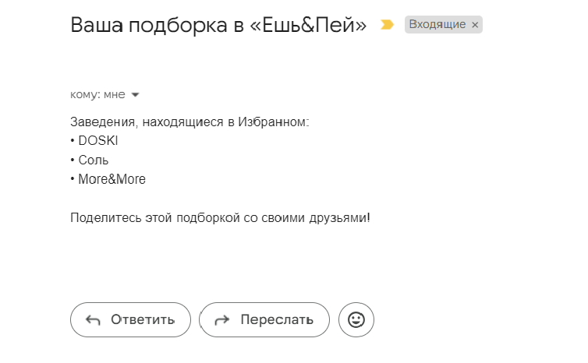

Рисунок 7 - Пример, в каком виде подборка отправляется на почту

* Если личный кабинет пользователя не привязан к почте, то при нажатии на кнопку «Отправить на почту» вместо нее всплывает поле для ввода почты (рис. 8), и на указанную почту, кликнув на кнопку «Отправить на почту», отправляется подборка.

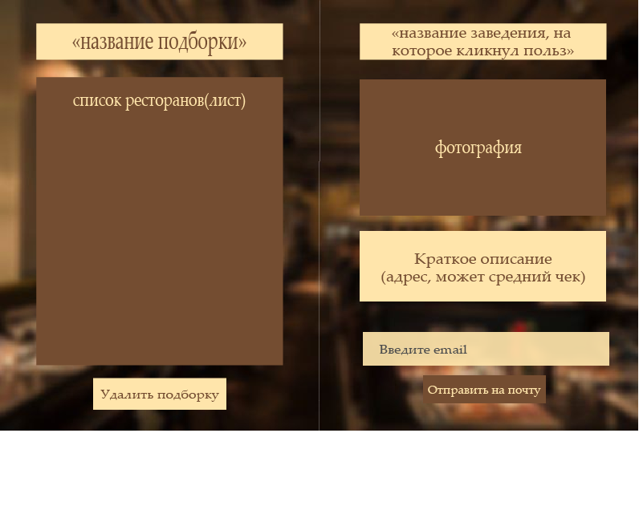

Рисунок 8 - Поле для ввода почты

1. **Userstory:** Я, как пользователь приложения, хочу, чтобы для нескольких пользователей была реализована общая подборка.
2. **Пользователи:** Все пользователи приложения
3. **Место:** Подборки
4. **Задачи:** 
   1. В подборках добавить общую подборку
   2. При нажатии на кнопку «Общая подборка» (кнопка, находящаяся на форме «Ваши подборки») в подборке отображать 10 совпадающих заведений (баров/ресторанов) из рекомендаций участников общей подборки.
5. **Техническое задание:**
   1. В окне «Ваши подборки», а также «Выберите подборку» (окно, всплывающее при добавлении заведения в одну из уже существующих подборок) добавить встроенную подборку «Общая подборка» (рис. 9, рис. 10)

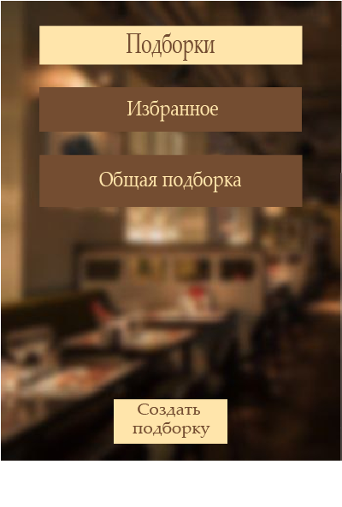

Рисунок 9 - Ваши подборки

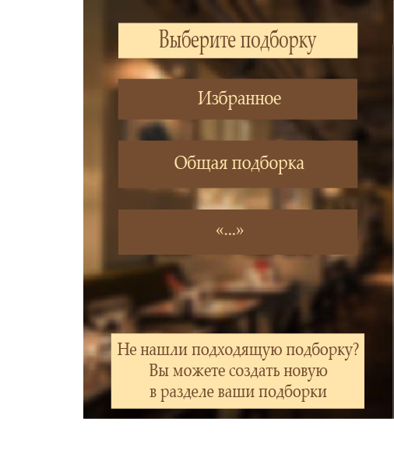

Рисунок 10 - Выберите подборку

* 1. При нажатии на кнопку «Общая подборка» (кнопка, находящаяся на форме «Ваши подборки») открывается соответствующее окно.

Формирование общей подборки

У каждого участника общей подборки есть свой список рекомендаций. Если в рекомендациях участников встречаются совпадающие заведения, такие заведения формируют отдельный список, который называется общей подборкой. Заведения в общей подборке ранжируются по количеству пользователей, в списках которых было найдено соответствующее совпадение.

1. **Userstory:** Я, как пользователь приложения, хочу, чтобы у всех окон приложения был адаптивный размер
2. **Пользователи:** Все пользователи приложения
3. **Место:** Все окна
4. **Задачи:** 
   1. Добавить возможность изменять размер форм в приложении (не под конкретный размер окна/монитора)
5. **Техническое задание:**

5.1 В каждом окне приложения («Авторизация», «Личный кабинет», «Список рекомендаций», «Выберите подборку», «Ваши подборки», «Подборка», «Создать подборку») добавить возможность изменять его размер на любой произвольный.